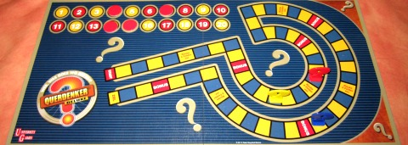
So sieht der echte Spielplan vom „Querdenker“ aus:

Oben: Setzleiste
Unten; Laufparcours (rote Felder heißen Bonusfelder, auf den gelben kann auch lauf vor oder setze zurück stehen)

